**2024-2025七下期中复习（3.1.1-4.2.2）**

**一．选择题（共55小题）**

1．明代《易牙遗意》记载了绿豆芽菜（如图）的制作方法：“将绿豆冷水浸两宿……一日两次洒水，候芽长。”下列相关叙述错误的是（　　）

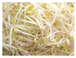

A．“冷水浸两宿”为种子萌发提供充足水分，但长期浸泡可能导致缺氧

B．“芽长”过程中，胚根首先突破种皮并发育为幼根

C．部分绿豆未萌发，可能是胚不完整或已死亡

D．发豆芽过程中种子内的有机物数量先减少后增多

2．花生油是烹调佳品，如图为花生种子的结构及萌发后的幼苗。下列叙述正确的是（　　）

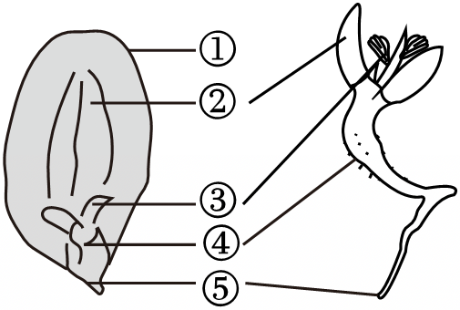

A．花生种子中的油贮存在②胚乳中

B．花生种子萌发时③最先突破种皮

C．图中①③④⑤构成种子中的胚

D．种子中的胚发育成新的植物体

3．如图是玉米种子萌发过程示意图，下列叙述正确的是（　　）

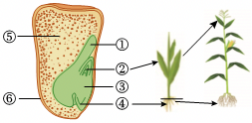

A．①是子叶，为玉米种子萌发提供了大量营养物质

B．②是胚芽，将发育成玉米的须根系

C．③是胚轴，发育为幼苗根与茎之间的连接部分

D．⑤是胚乳，是玉米胚的重要组成部分

4．如图中玉米种子的不同部位受损伤（阴影部位），在条件适宜情况下，一定不会萌发的是（　　）

A．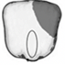 B．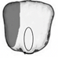 C．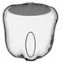 D．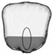

5．周末，彤彤帮妈妈做“豆芽炒肉”这道菜时，对豆芽的得来产生了浓厚的兴趣。她在老师的指导下，在4个培养皿的底部铺上吸水纸，分别放上黄豆种子，进行了下表的实验。下列有关该实验的叙述，正确的是（　　）

|  |  |  |  |  |
| --- | --- | --- | --- | --- |
| 装置 | 条件 | | | 结果 |
| 一组 | 光照 | 23℃ | 潮湿 | 发芽 |
| 二组 | 光照 | 23℃ | 干燥 | 不发芽 |
| 三组 | 黑暗 | 23℃ | 潮湿 | 发芽 |
| 四组 | 黑暗 | 23℃ | 干燥 | 不发芽 |

A．一组和三组形成对照实验，说明光照影响种子萌发

B．每个培养皿中都随机选取了1粒种子进行实验

C．三组和四组形成了对照，说明黄豆种子萌发需要适量的水分

D．该实验结论是：黄豆种子萌发需要适宜的温度、适量的水分，与光照无关

6．松树是一种常见的裸子植物，根尖结构如图所示，与其根不断延伸相关的部位是（　　）

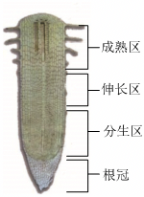

A．根冠和分生区 B．分生区和伸长区

C．分生区和成熟区 D．伸长区和成熟区

7．如图是柳树的叶芽结构模式图，将来发育成茎的结构是（　　）

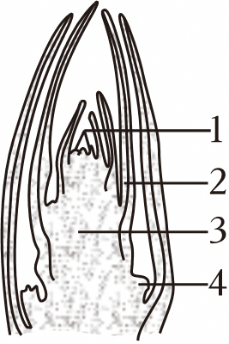

A．1 B．2 C．3 D．4

8．在①②号试管中分别加入等量的土壤浸出液和蒸馏水，将两株健壮程度相近的玉米幼苗放入其中，两周后现象如图。下列说法不正确的是（　　）

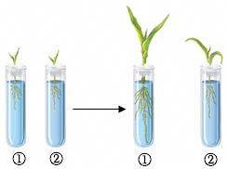

A．该实验的变量是无机盐的有无

B．选取健壮程度相近的玉米幼苗，是为了避免偶然性

C．培养过程中应保持温度、阳光等其他条件一致

D．实验结果说明植物生长需要无机盐

9．植物生长发育过程中，不需要从外界摄取的物质是（　　）

A．水 B．氧气 C．糖类 D．无机物

10．动植物细胞都需要从外界获取营养物质以维持正常生命活动。下列除哪项外都是香菜的根能够从生活环境中获取的（　　）

A．水 B．二氧化碳 C．氧 D．无机盐

11．种植花生、大豆等植物时，不需要施氮肥，原因是（　　）

A．花生大豆不需要氮肥

B．花生大豆能自己制造氮肥

C．花生大豆根上根瘤菌能固氮

D．空气中主要是氮气，植物的叶可吸收利用

12．“桃花一簇开无主，可爱深红爱浅红”。自古以来，桃花就深受人们的喜爱。下列有关桃花的描述错误的是（　　）

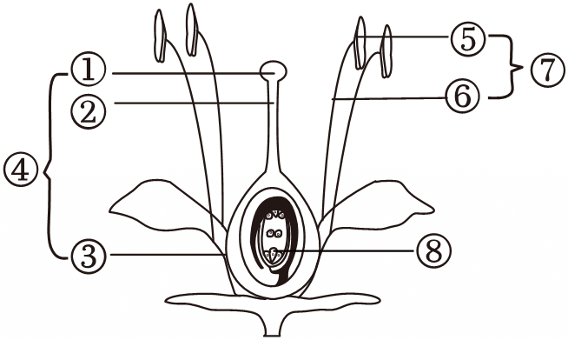

A．①是柱头，⑤是花药

B．⑥中含有花粉

C．①②③构成雌蕊

D．1朵桃花的雌蕊中有1个胚珠

13．“儿童急走追黄蝶，飞入菜花无处寻。”油菜花颜色鲜艳，气味芬芳，它属于（　　）

A．虫媒花

B．风媒花

C．既是虫媒花又是风媒花

D．既不是虫媒花也不是风媒花

14．绿色植物决定着生物圈中其他生物的生存和发展，如图有关绿色开花植物的叙述，错误的是（　　）

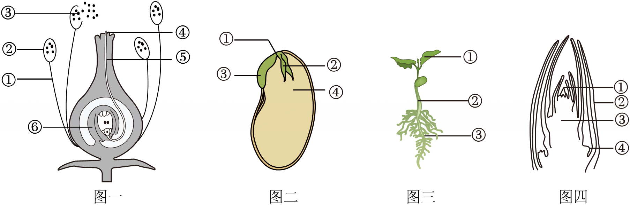

A．图一中②产生的花粉落到④上的传粉方式属于自花传粉

B．豆浆中的营养物质主要来自图二中的④

C．图二中的③将来可发育成图三中的①和②

D．绿茶的新叶是由图四中的②发育而来的

15．如图是绿色开花植物双受精过程示意图，双受精是指（　　）

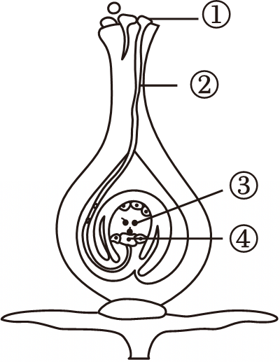

A．①和③结合的过程

B．①和④结合的过程

C．①分别和③、④结合的过程

D．②中的两个精子分别和③、④结合的过程

16．被子植物的开花和结果是一个连续的过程，如图为花的结构示意图，下列叙述不正确的是（　　）

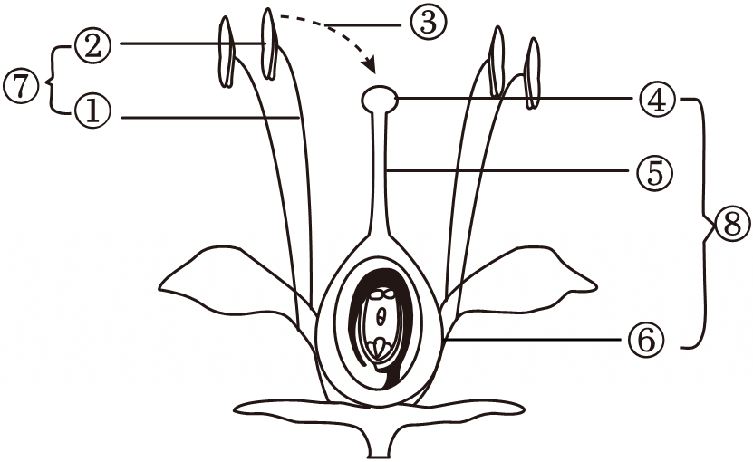

A．花的主要结构是⑦⑧ B．③的过程叫传粉

C．在⑥中完成受精 D．④发育成果实

17．在我国北方，每到秋季阔叶植物纷纷落叶，叶片掉落到地面时通常是背面向上，正面向下，这与叶片不同部位进行光合作用合成有机物的量有关。图中合成有机物最多的部分是（　　）

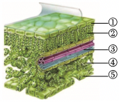

A．① B．② C．④ D．⑤

新疆阿克苏地区属于温带大陆性气候，夏季云量少，日照充足，昼夜温差大，出产的阿克苏“冰糖心”苹果特别甜。请完成下面小题。

18．“冰糖心”苹果特别甜，其中的糖类物质主要来源是（　　）

A．由根直接从土壤吸收 B．由导管从叶运输而来

C．由叶片光合作用制造 D．由气孔从空气中吸收

19．在公园里游玩时，我们经常会看到园艺工人给新移栽的树木输液（如图所示），所输液体在树干内运输的通道是（　　）

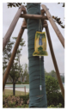

A．筛管 B．叶脉 C．导管 D．气孔

20．西瓜在成熟期需要吸收大量的水，这些水主要用于（　　）

A．果实的生长 B．根的生长

C．叶的生长 D．蒸腾作用

21．下列关于叶片上气孔的叙述中，正确的是（　　）

A．气孔的开闭受光照影响

B．上表皮气孔多，下表皮气孔少

C．保卫细胞吸水膨胀时，气孔缩小

D．保卫细胞失水收缩时，气孔张开

22．下列关于蒸腾作用的说法不正确的是（　　）

A．阴天移栽植物，是为了降低蒸腾作用

B．植物根吸收的水分主要用于光合作用

C．绿色植物的蒸腾作用能提高大气湿度，增加降水

D．蒸腾作用能促进植物对水分吸收和无机盐的运输

23．如图是显微镜下观察到的叶片结构及叶片下表皮示意图。下列说法正确的是（　　）

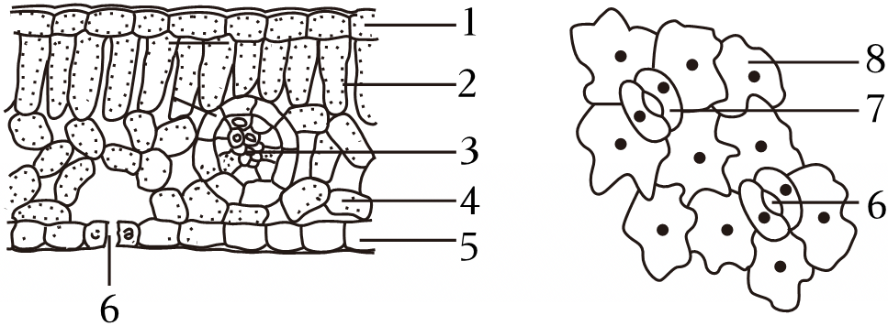

A．[2]和[4]属于营养组织

B．[3]中的导管可以运输水、无机盐和有机物

C．通过[6]进出叶片的气体只有氧气和二氧化碳

D．[7]和[8]都能进行光合作用

24．橡胶树可以分泌天然橡胶。胶农在割胶时，在树皮上割开一条切口，胶液就可以流出。那么，这些胶液是由茎中的什么结构运输到切口处的？（　　）

A．形成层的导管 B．韧皮部的导管

C．韧皮部的筛管 D．木质部的筛管

25．某生物兴趣小组利用天竺葵进行“绿叶在光下制造有机物”实验，操作步骤如图所示。下列有关实验操作与其目的的叙述相符合的是（　　）

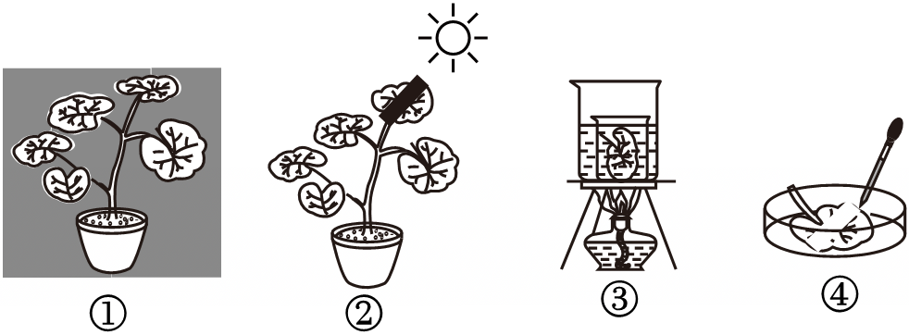

A．①为暗处理，使叶片中原有淀粉转运并耗尽

B．②中遮黑纸片，对照实验的变量是“光线强弱”

C．③为隔水加热，目的是溶解叶片中的叶黄素

D．④是滴加碘液，为检验见光部分是否产生葡萄糖

26．研究人员探究光照强度和二氧化碳浓度对紫叶芥菜和绿叶芥菜光合速率的影响，实验结果如图甲、乙所示。下列分析正确的是（　　）

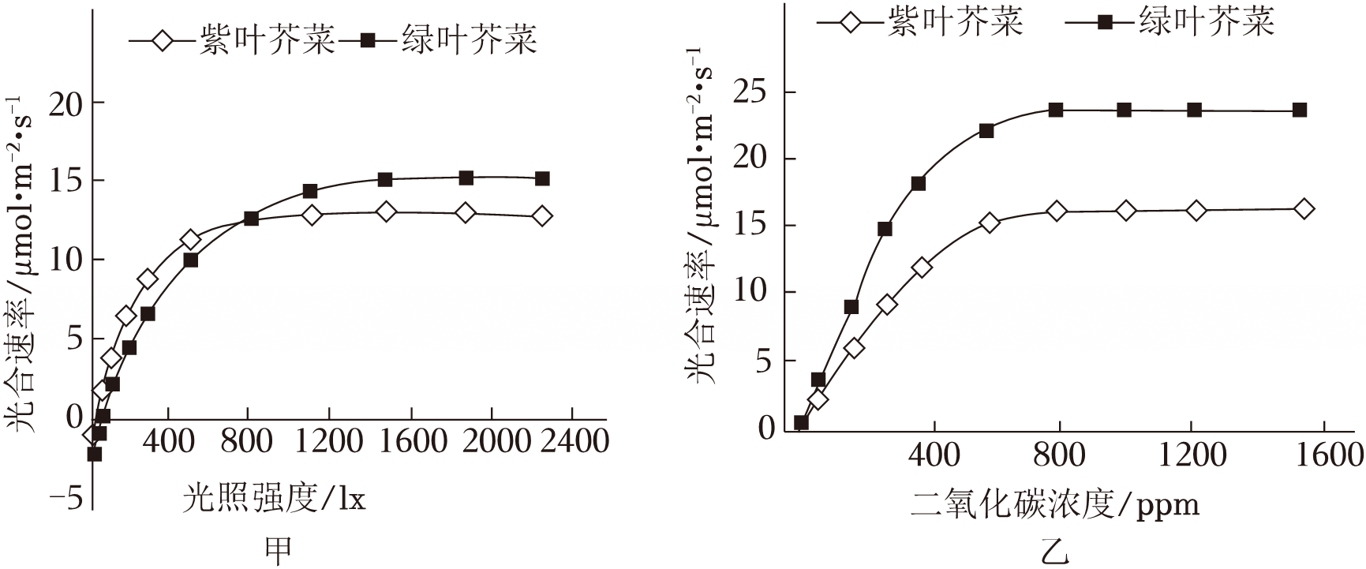

A．两个实验说明光照强度不影响绿叶芥菜的产量

B．农业生产上应为紫叶芥菜提供相对较强的光照

C．绿叶芥菜利用二氧化碳的效率比紫叶芥菜高

D．二氧化碳浓度越高，绿叶芥菜光合速率越高

27．牡丹是中国的传统名花，享有“国色天香”“花中之王”的美誉，牡丹细胞中的能源物质最终来自植物的（　　）

A．呼吸作用 B．光合作用 C．蒸腾作用 D．分解作用

28．绿色植物的光合作用为地球上其他生物提供（　　）

①食物来源

②水的来源 ③氧气来源 ④能量来源．

A．①③④ B．②③④ C．①②④ D．①②③

29．北方的夏季，从上午8时起，随着光照强度增强，光合作用也逐渐加强，但到了中午12时反而减弱了，减弱的原因最多可能是（　　）

A．淀粉消耗过多

B．光合作用所需的水分少了

C．时间过长，影响了光合作用

D．气孔关闭，二氧化碳不能进入叶片

30．温室蔬菜、瓜果的种植丰富了我们的餐桌。下列提高温室作物产量的措施，不是利用光合作用原理的是（　　）

A．提高夜间温室内的温度

B．延长光照时间

C．适时灌溉

D．适当增加温室内二氧化碳浓度

31．以下是绿色植物光合作用和呼吸作用相关联的反应式，下列有关叙述正确的是（　　）

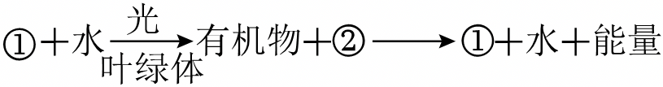

A．反应式中的有机物通过导管运输

B．反应式中②表示的物质是二氧化碳

C．减少物质①，反应式中的有机物一定会增加

D．反应式中的能量是通过分解有机物释放出来的

32．为探究黄豆种子的呼吸作用，某小组设计如图实验，下列叙述错误的是（　　）

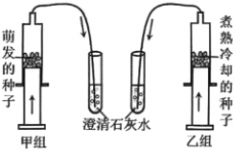

A．种子煮熟后无法进行呼吸作用

B．乙组试管中澄清石灰水会变浑浊

C．两组注射器内应放置等量的种子

D．两组装置置于相同且适宜的环境温度中

33．电影《哪吒Ⅱ》中“混元珠”能吸收天地灵气转化为能量，这与植物体的哪种生理过程最相似？（　　）

A．呼吸作用 B．光合作用 C．蒸腾作用 D．扩散作用

34．某同学将甲、乙两盆相同的天竺葵放在阳台上，甲盆每天大量浇水，乙盆4～5天浇水一次。一段时间后，甲盆天竺葵开始发黄落叶，而乙盆生长正常。造成该现象最可能的原因是（　　）

菁优网：http://www.jyeoo.com

A．影响了蒸腾作用，造成叶片受伤

B．造成土壤缺氧，影响天竺葵的呼吸作用

C．造成土壤缺少二氧化碳，影响天竺葵的光合作用

D．造成土壤中矿物质缺乏，影响叶的生长

35．“以劳动为犁，深耕学习。”我省某学校积极开展农业劳动实践课，深入了解生物学在生产生活中的应用。以下措施有解释不匹配的是（　　）

A．傍晚或阴天移栽植物——降低蒸腾作用

B．给移栽后的大树“挂吊瓶”——补充水和无机盐

C．将谷子晒干后再入粮仓储存——减少有机物的消耗

D．种庄稼时要“正其行，通其风”——为呼吸作用提供适宜的温度

36．下列关于光合作用与碳—氧平衡的叙述中，错误的是（　　）

A．生物圈中的氧气主要来自绿色植物的光合作用

B．光合作用消耗二氧化碳，以合成有机物

C．光合作用有利于维持生物圈的碳—氧平衡

D．绿色植物光合作用制造的氧气低于自身呼吸消耗的氧气

37．绿色植物在生物而中具有重要作用，其中之一就是促进了水循环，如图中可以代表这一功能的序号是（　　）

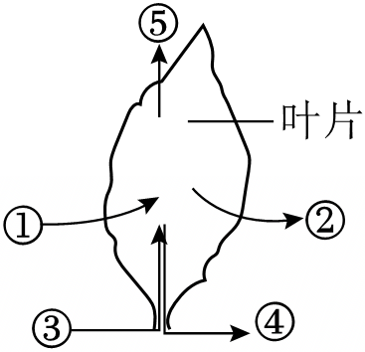

A．① B．② C．③ D．⑤

38．绿色植物能够维持生物圈的“碳—氧”平衡，它依靠的是（　　）

A．呼吸作用 B．蒸腾作用 C．光合作用 D．吸收作用

39．如图是某生物细胞内两种生理活动示意图。下列说法正确的是（　　）

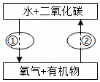

A．该细胞是动物细胞

B．过程①为生命活动提供动力

C．过程②合成有机物以储存能量

D．过程①和②对维持大气中二氧化碳和氧气平衡有重要意义

40．男性生殖系统由多个生殖器官组成，下列属于男性生殖器官的是（　　）

A．睾丸、输精管、前列腺 B．睾丸、输精管、卵巢

C．输精管、前列腺、子宫 D．附睾、输卵管、前列腺

41．河南省已实施“全面二孩”政策，不少夫妇希望孕育二胎。如图为女性生殖系统的部分结构示意图，下列关于人类生殖和发育的叙述不正确的是（　　）

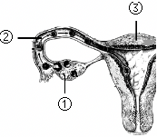

A．图中①是女性的主要生殖器官，能分泌雌性激素

B．图中②能输送卵细胞，是精子与卵细胞相遇结合形成受精卵的场所

C．图中③是胚胎发育的主要场所

D．受精卵在③中开始分裂、分化形成胎儿

42．正常情况下，人精子与卵细胞结合形成受精卵的场所是（　　）

A．卵巢 B．输卵管 C．子宫 D．胎盘

43．胎儿发育过程中，需要从母体获取大量的营养物质，以支持其快速的生长和发育。其获取营养物质的途径是（　　）

A．母体→胎盘→脐带→胎儿

B．母体→脐带→胎盘→胎儿

C．母体←脐带←胎盘←胎儿

D．母体←胎盘←脐带←胎儿

44．如图是睾丸和卵巢发育趋势图。据图不能得出的结论是（　　）

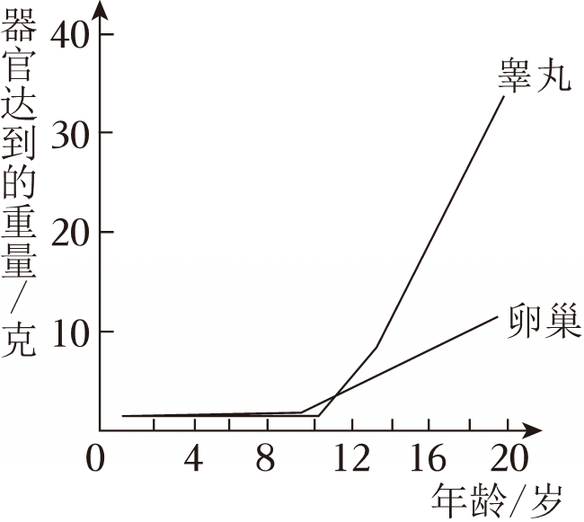

A．9岁之前睾丸和卵巢的发育都很缓慢

B．青春期中睾丸和卵巢的发育都很迅速

C．16岁时睾丸的重量比卵巢的轻

D．睾丸比卵巢发育时间稍晚，但发育迅速

45．青春期是人一生中重要的发育时期。下列叙述错误的是（　　）

A．应学会与异性正常交往，保持乐观开朗

B．在性激素的作用下出现第二性征

C．生殖器官成熟，注意保持清洁卫生

D．女同学来月经时可剧烈运动以缓解不适

46．“玩国潮、观非遗、品美术”2024年春节期间，郑州中原棋遇记游客云集，吸引来了各方特色小吃，郑州人在家门口就能品尝各式美食。下列叙述中错误的是（　　）

A．“鱼泉榨菜”能为人体提供维生素和无机盐

B．“新疆羊肉串”中含有的脂肪通常作为体内贮备的能源物质

C．“锅巴洋芋”中含有的糖类是人体进行生命活动的主要能源物质

D．“麻婆豆腐”中的蛋白质是构成人体细胞的基本物质，但它不能供能

47．探究某种食物中含有能量的多少，可以用食物燃烧放出的能量使水温升高的方法来测定。某生物学兴趣小组对不同食物中的能量进行测定，实验结果如下表所示。下列分析错误的是（　　）

|  |  |  |  |
| --- | --- | --- | --- |
| 食物名称 | 核桃仁 | 黄豆 | 花生仁 |
| 质量/g | 20 | X | 20 |
| 水/mL | 50 | 50 | 50 |
| 温度上升/℃ | 3.0 | 1.4 | 2.2 |

A．为控制单一变量，表格中X的数值应为20

B．实验过程中，应尽量减少燃烧时热量的散失

C．为节约时间，测定一次就可以得出实验结论

D．由实验结果可知，核桃仁中含有的能量最多

【主题一】赤小豆，又称红小豆、赤豆等，是一种常见的豆类食材。它外形小巧，呈长圆形，颜色深红，是一种具有丰富营养价值和多种功效的豆类。赤小豆的产地分布广泛，在我国的南方地区如广东、广西、台湾等地都有大量的种植。请回答48﹣48题。

48．小明吃粽子时将赤小豆整个咽了下去，赤豆在体内的“旅行路线是（　　）

A．口腔→咽→肝脏→小肠→大肠→肛门

B．口腔→食道→咽→小肠→大肠→肛门

C．口腔→咽→食道→胃→小肠→大肠→肛门

D．口腔→咽→食道→胃→胰腺→小肠→大肠→肛门

49．如图为人体消化系统示意图，据图分析下列说法错误的是（　　）

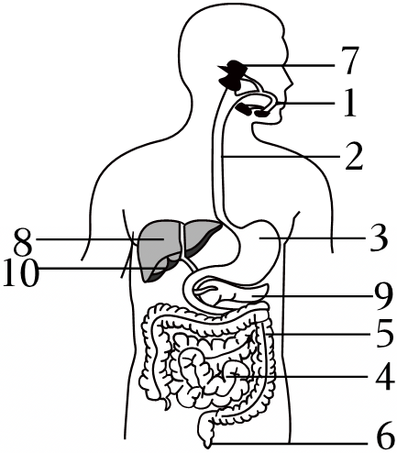

A．3能吸收少量的水和无机盐

B．4内有多种消化液，有利于消化

C．5有大量环形皱襞和小肠绒毛，是消化和吸收的主要场所

D．8分泌的胆汁能对脂肪进行物理性消化

50．随着生活水平的提高，餐桌上的食物日益丰富，同时也让我们食欲大增。然而当人体发烧时，却又没有了食欲，最根本的原因是（　　）

A．胃肠蠕动明显减慢 B．体内食物残渣排出受阻

C．所吃的食物未被充分消化 D．体温过高使消化酶活性降低

51．如图表示人体对营养物质的消化和吸收部分过程。下列分析正确的是（　　）

菁优网：http://www.jyeoo.com

A．若①为肠腺，则②为肠液、胰液、胆汁

B．若④为氨基酸，则①一定是肠腺

C．若②含有脂肪酶，则①一定不是肝脏

D．若④为毛细血管，则③表示消化过程

52．如图为“探究馒头在口腔中的变化”的实验装置示意图，以下说法正确的是（　　）

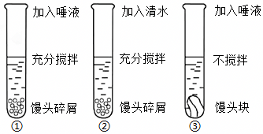

A．试管应置于20～25℃的常温水浴10分钟左右

B．滴加碘液后，①号试管变蓝色、②③不变蓝色

C．①②组对照，可探究唾液对馒头的消化作用

D．②③组可探究牙齿咀嚼和舌的搅拌对馒头的消化作用

53．小肠位于人体的腹腔内，上连胃，下接大肠，是消化道内最长的消化器官。如图为小肠的结构示意图，下列说法错误的是（　　）

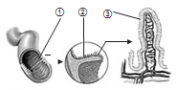

A．①为皱襞，加大了营养物质与小肠的接触面积

B．②为小肠绒毛，有利于营养物质的吸收

C．③为毛细血管壁，由一层上皮细胞构成，有利于营养物质的吸收

D．当某人因病切除一部分小肠后，会降低小肠的消化和吸收能力，从而影响人体健康

54．小肠是消化和吸收的主要场所，以下叙述中不能体现结构与功能相适应的是（　　）

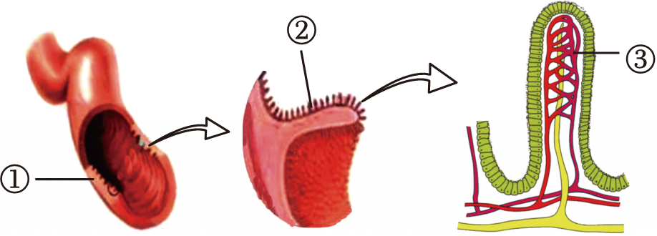

A．小肠长6米左右，是人体最长的器官

B．②加大了吸收的面积

C．②中密布③，提高了消化和吸收的能力

D．②和③的壁都是由单层细胞构成的

55．与小肠消化营养物质无关的结构特点是（　　）

A．小肠长约5～6米

B．小肠黏膜表面有许多皱襞和小肠绒毛

C．小肠绒毛中有毛细血管

D．小肠壁内有肠腺，分泌肠液

**二．材料分析题（共3小题）**

56．欣赏《哪吒闹海》的神话故事片段，思考回答问题。

四海龙王带领水兵水将兴风作浪，水淹陈塘关，要李靖交出哪吒才肯收兵。哪吒想要反击，遭到李靖的阻拦，并收去哪吒的两件法宝。哪吒为了全城百姓的安危，挺身而出，悲愤自刎。事后，太乙真人借莲花与鲜藕为身躯，使哪吒还魂再世。复生后的哪吒大闹龙宫，战败龙王，为民除害。

（1）复生后的哪吒可谓是莲藕的化身。莲出淤泥而不染，濯清涟而不妖，其花大而鲜艳，芳香四溢，花粉落到 　 　 上以后，在其上黏液的刺激下开始萌发，长出 　 　 ，穿过花柱，进入 　 　 ，一直到达胚珠。花粉管中的精子随着花粉管的伸长而向下移动，最终进入胚珠内部。胚珠里面的 　 　 与来自花粉管中的 　 　 结合，形成受精卵。

（2）民俗中借莲的谐音，有“连生贵子”之说，其实莲蓬中的莲子是莲的果实，它由莲花的 　 　 发育而来。吃莲子时剥去的皮是 　 　 ，它由 　 　 发育而成。

（3）莲可以用种子繁殖后代，它可以借助 　 　 （填“风力”或“水力”）扩大种子传播的范围。

57．分析下列材料并回答问题：

膳食营养对于青少年时期的生长发育极为重要，探索适合青少年发育的合理的膳食模式极有必要。因此，研究团队以上海市某区2所集体供餐学校及2所无供餐学校的1538名6～17岁学生为研究对象，其中集中供餐学校纳入学生920例，自主就餐学校纳入学生618例。调查并评价集体供餐、自主就餐两种模式学生的膳食营养结构情况。

平衡膳食调查方法：调查6～17岁学生膳食营养摄取情况，对集体供餐的学校食堂连续1周采用“称重法”进行早中晚餐及辅食量的确定，依据学校食堂就餐人数计算学生的每日平均膳食摄入量。对于自主就餐模式采用“24时膳食回顾法”，由调查组连续一周亲自上门记录每户学生每日膳食消耗量以及就餐人数，计算学生日均摄入量。记录如下表：

|  |  |  |  |
| --- | --- | --- | --- |
| 食物种类 | 推荐摄入量（g） | 不同就餐模式每日平均摄入量（g） | |
| 学校集体供餐 | 自主就餐 |
| 谷薯类 | 150～250 | 228 | 203 |
| 水果蔬菜类 | 300～600 | 243 | 225 |
| 畜禽瘦肉类 | 35～50 | 108 | 82 |
| 水产品类 | 40～50 | 16 | 40 |
| 奶、蛋、豆类 | 250～400 | 362 | 416 |
| 烹调用油 | 25～30 | 30 | 35 |

（1）食物的消化是靠消化系统来完成的。消化系统由消化道和 　 　 组成。

（2）表格中为青少年生长发育提供主要能量的食物种类是 　 　 ；鱼肉的主要营养成分是 　 　 ，该物质在消化系统中开始被消化的部位是如图的[　 　 ]　 　 。

（3）分析两种供餐模式下学生各种食物的摄入情况，我们发现，与推荐摄入量标准相比，两种供餐模式的学生均存在 　 　 类食物摄入不足的情况。该类食物中含有丰富的 　 　 ，它们对维护人体健康、促进生长发育和调节生命活动具有重要作用。

（4）调查学生的身体素质，发现两种供餐模式下均有体重超标的学生。此类学生多数是由于高脂高糖饮食及缺乏运动造成的。结合表格，你会建议控制他们 　 　 的摄入量，并积极进行体育锻炼。

（5）小红最近出现贫血头晕现象，你建议她应该多吃含 　 　 丰富的食物。

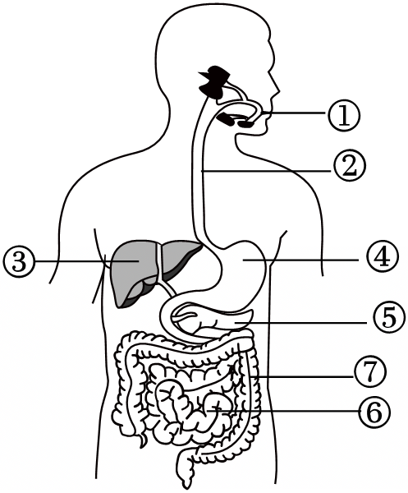

58．阅读下面有关“光合作用的发现史”，请根据资料回答下列问题：

材料一：17世纪，比利时海尔蒙特把一棵2.5千克的柳树种在装有90千克泥土的木桶里，只浇水，五年后再次称重，柳树质量已达80多千克，而泥土减少不到100克，如图一所示。

材料二：18世纪，英国科学家普罗斯特勒通过图二实验发现，A钟罩内的小鼠很快死亡，B钟罩内的小鼠却可存活较长时间。

材料三：1864年，德国植物学家萨克斯通过图三实验“绿叶在光下制造有机物”探究了绿色植物的光合作用。

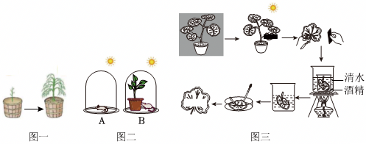

（1）资料一中海尔蒙特认为合成柳树体内有机物的原料主要是 　 　 ，但忽略了其他因素的影响。

（2）图二中普利斯特利实验装置B内的小鼠能存活较长时间，原因是 　 　 。

（3）资料三图三所示萨克斯实验过程，将部分叶片进行了遮光处理，那么实验可得出的结论是 　 　 。